**플레이어 점프 파트**

1. **파트만들기**
2. **스크립트 생성**

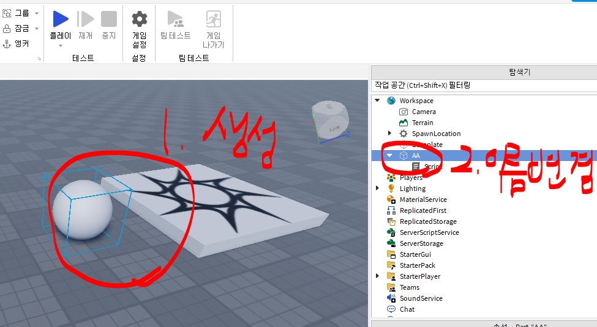

1. **스크립트 작성**

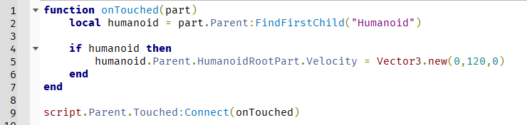

1. **밟으면 점프**